夏

**節分の日！こまち豆まきを行いました♪**

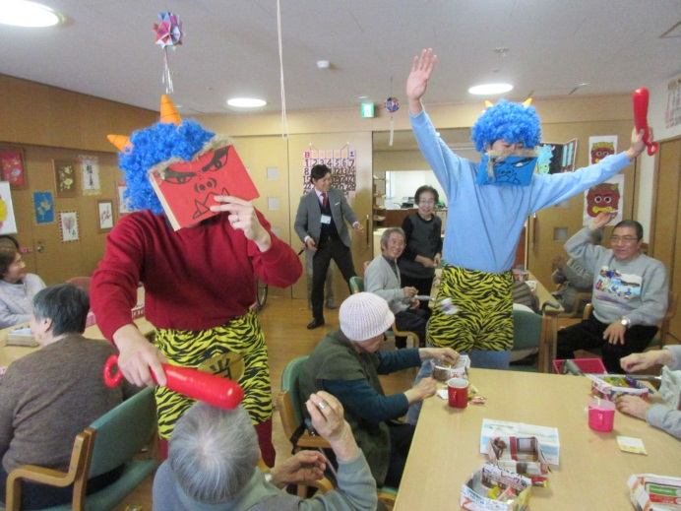

２月３日（火）の節分に、「こまち豆まき大会」を

行いました！！今年は未年生まれの入居者様

２名・利用者様３名に裃（かみしも）の肩衣を

着て頂き、「こまち鬼軍団」を相手に、皆様から、

小さく梱包された豆菓子をぶつけて頂きました。

皆様の迫力に圧倒され、こまち鬼軍団も「参り

ました。もう勘弁してください…」と、撤退！

今年も皆様の無病息災を願った豆まき大会は、

大盛況の中、終えることができ、願いも実る

ことと思います。来年もお楽しみに♪

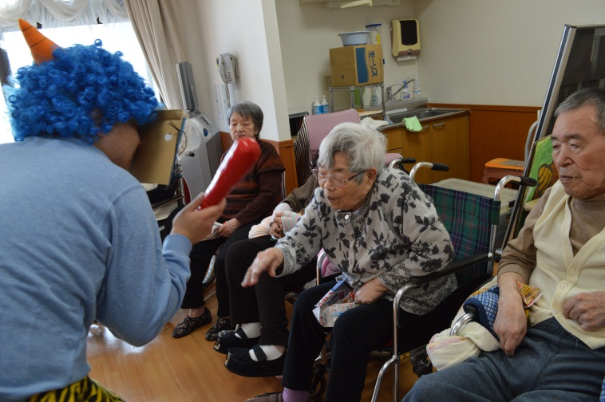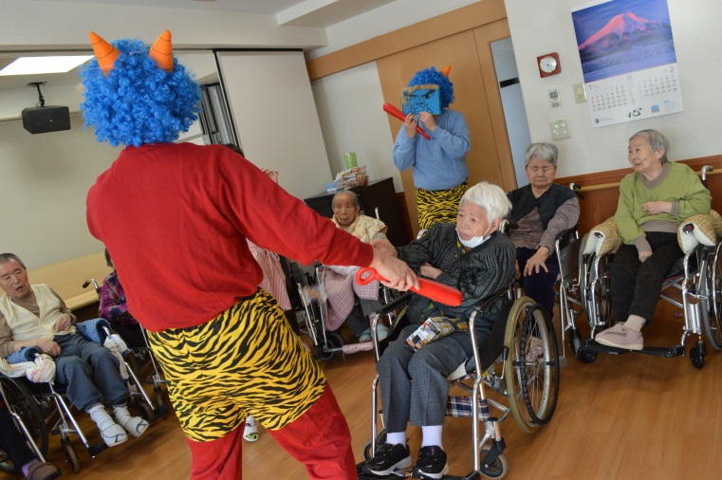

**こまちスノーキャンドルを点灯しました♪**



２月5日（木）に、冬の定番「こまちスノーキャンドル」の点灯

式を行いました！今年は雪不足の影響もあり、準備段階か

ら試行錯誤致しましたが、無事に開催する事が出来ました。

雪が多いのも困りますが、雪が少ないのも善し悪しですね♪

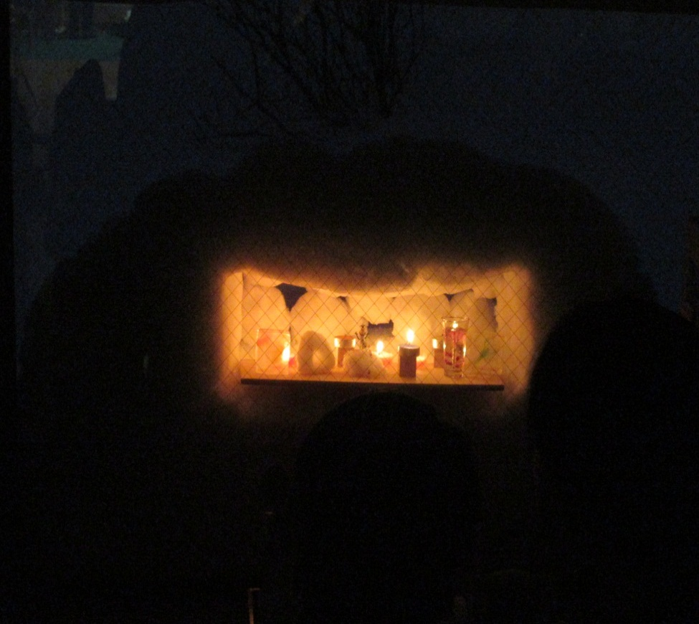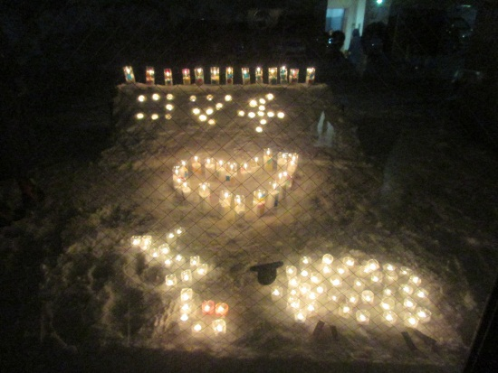

**デザートバイキングを開催しました♪♪**

２月１8日（水）に、「デザートバイキング」を行いました。今回はご利用者様・入居者様へ食べたい物を調査した結果、人気のあったクッキー・ドーナツ・プリン・カルピスゼリーの計４品を提供させて頂きました。特にクッキーは１番人気で、バイキングということもあり、

皆様沢山召し上がっておりました。「また企画してね」という皆様の声を大切にし、次回も

開催していきたいと思います。

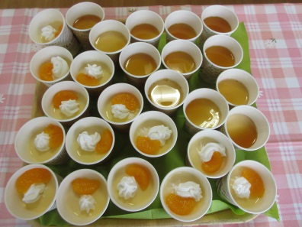

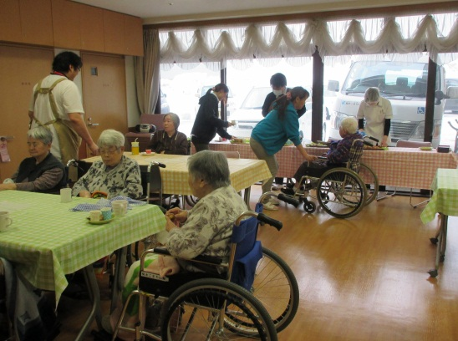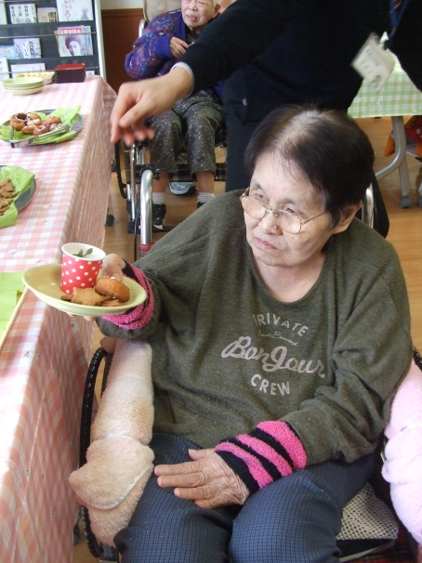

３月の行事予定

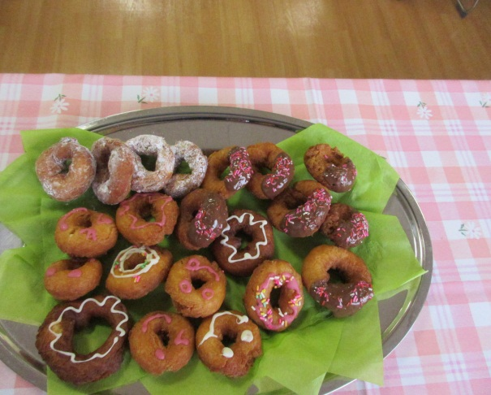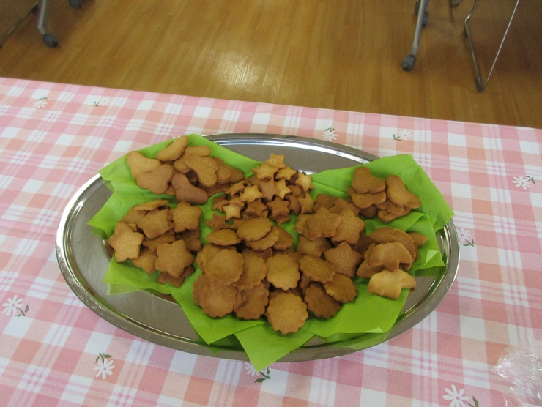

以下、追記となる場合がございます。

３/３　（月）：ひな祭り

３/１7（火）：出前の日

３/18（水）：アンサンブル

　フローラ

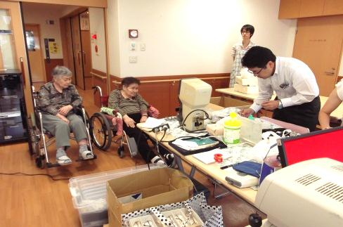

**介護保険制度・介護報酬改訂情報**

平成２７年４月の介護保険制度改訂についての現段階での情報となりますが、特別養護老人ホームの入居要件が変更となる見込みです。これまでは特別養護老人ホームへの入居要件は介護認定を受けた要介護１～５までの方が対象となっておりましたが、本年４月より原則として**要介護３～５**までの方のみの入居へ変更となります。現在入居されている要介護１～２の方に関しましては、４月以降すぐに退居しなければならないという事ではなく、経過措置期間が設けられるようです。

また、小規模多機能型居宅介護におきましても、定員の枠が２５名⇒**２９名**まで拡充する見込みです。詳細につきましては、今後も広報誌等で情報提供して参りたいと思っております。

介護に関するご相談は当施設　鎌田・近藤までお気軽にご連絡下さいませ♪

電話番号011-811-8110　（平日09：00～17：30）